杭州电子科技大学
实 验 报 告

实验课程名称 | 模拟电路与系统实验
实验内容 | 波形产生电路
班级 | 23186011
姓名 | 蒋伟
学号 | 23060317
指导教师 | 刘圆圆

- 综合设计实验选题：波形产生电路。
- 系统原理和方案设计
1.方案选择
最初采用方波发生器产生方波，然后通过一个反向积分电路将方波转化为三角波，最后三角波通过一个一阶低通有源滤波器被转化为正弦波。从而完成方波，三角波，正弦波产生电路。最后将积分器改为了米勒积分器。

2.电路参数确定
①频率理论分析和计算：
方波发生器的理论频率：注（f2，T2为初版的仿真图的值）
T = 2πRCln(1 + R₂/R₁)
其中 R = 5.1K，R₁ = 5.1K，R₂ = 10k
f = 1/T = 139 Hz，f2 = 1/T = 144 Hz
T = 7.111 ms.T2=6.93 ms；
通过反向积分器和滤波器并不改变频率；
三角波发生器的理论频率：f = 1/T = 139 Hz
正弦波发生器的理论频率：f = 1/T = 139 Hz
电压理论计算
方波发生器电压：由稳压二极管的VZ决定，仿真使用两个齐纳二极管型号为1N2804，所以幅值大概在7.1V；
米勒积分电路电压：
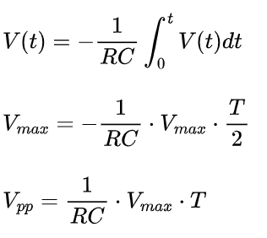
3. 元器件清单
LM324、若干定值电阻、电容，1N4007齐纳二极管，导线若干；
- 电路仿真分析
仿真图（初版）如下：
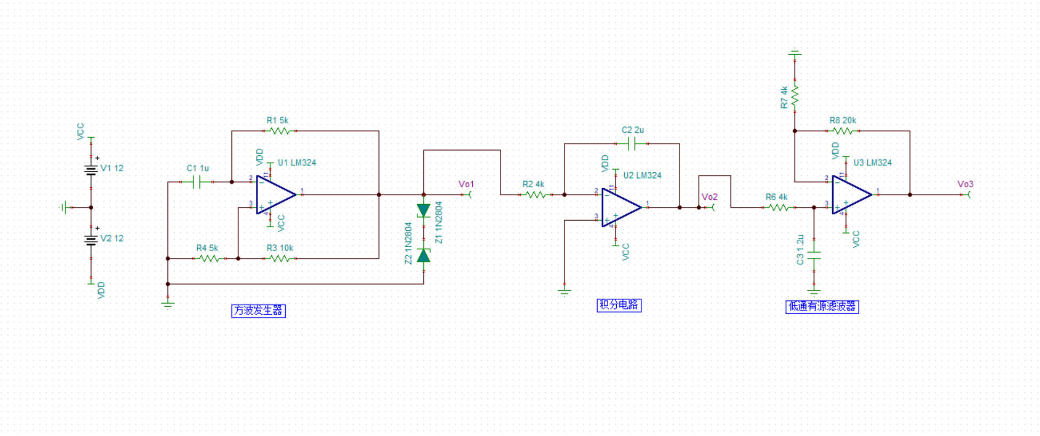
仿真结果如下：
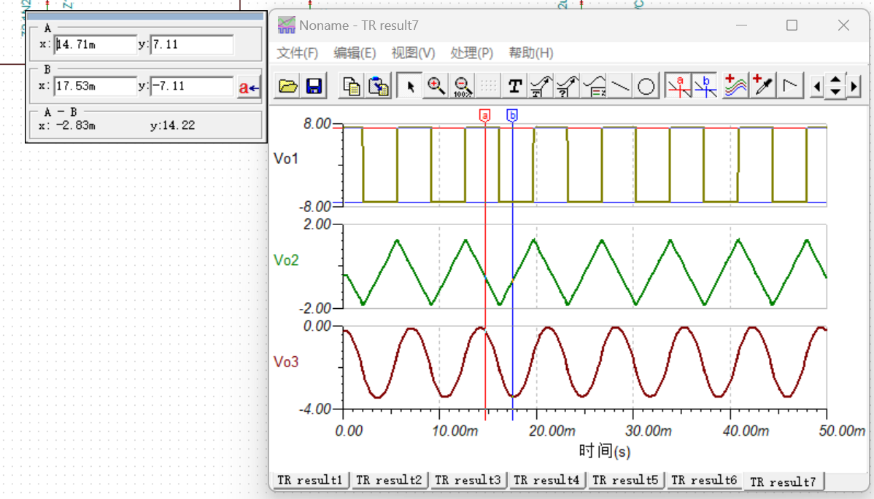
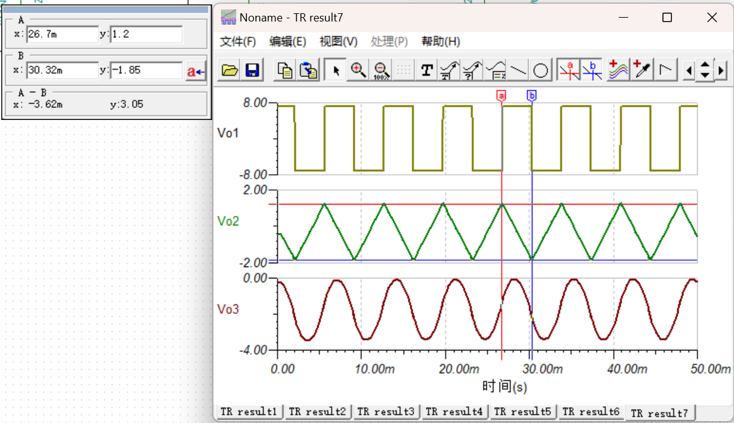
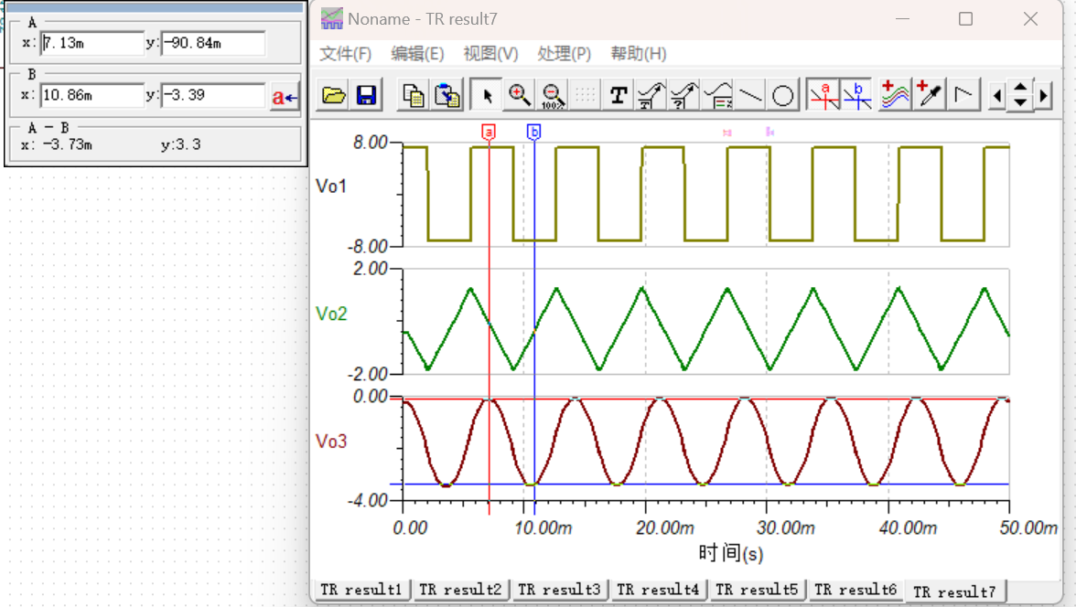
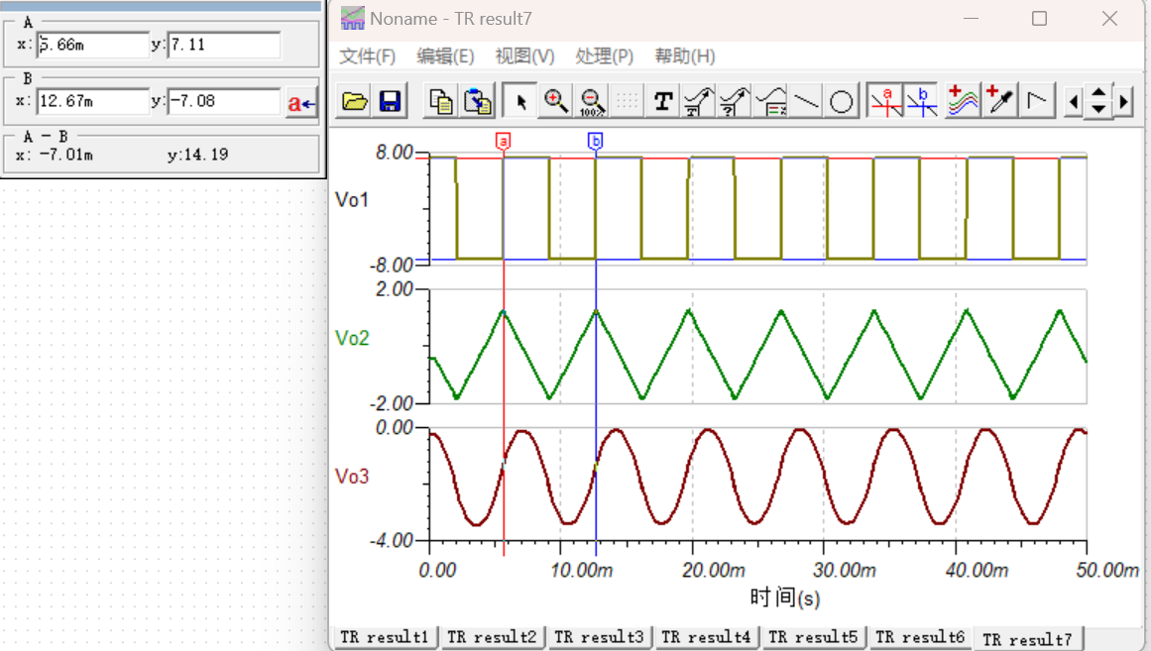
仿真得：
方波的VPP为14.22V；
三角波VPP为3.05V；
正弦波的VPP为3.3V；
方波，三角波周期为6.91ms；
误差分析见下本部分仅为仿真部分；
最终考虑实验箱的元器件受限，最终实物硬件的仿真图如下：
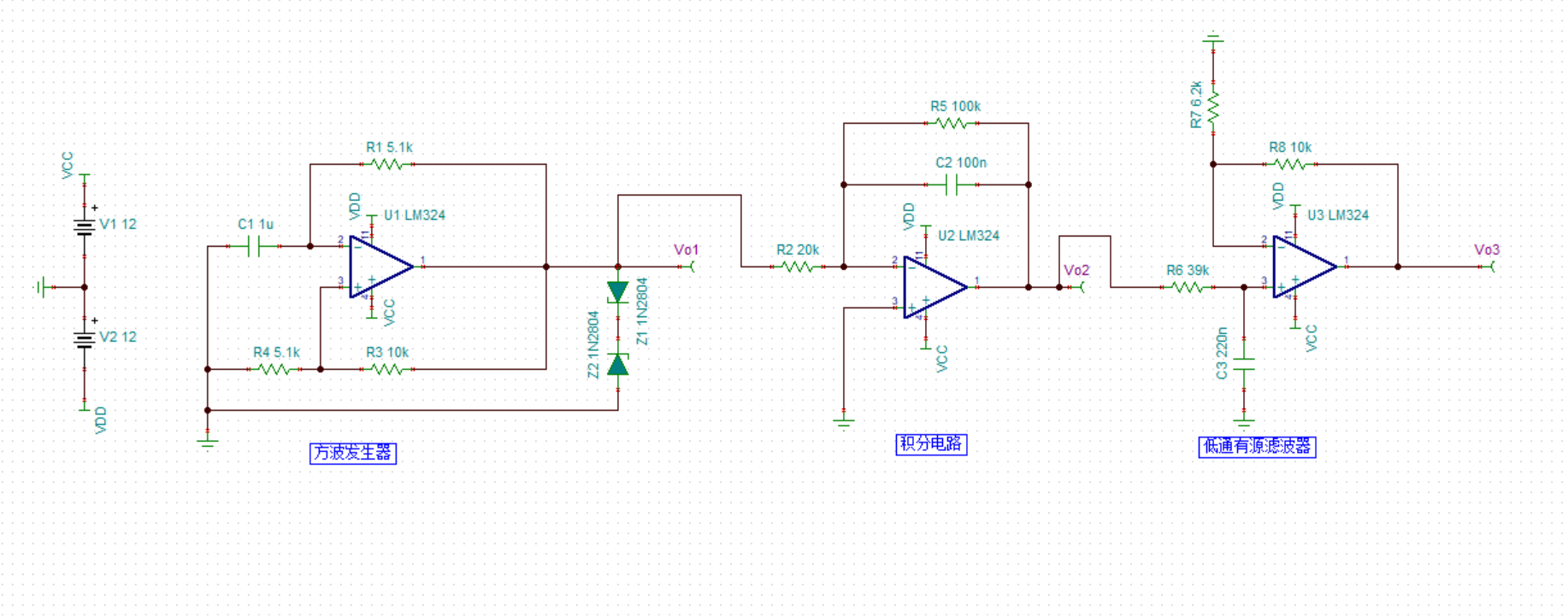
三、硬件实物图
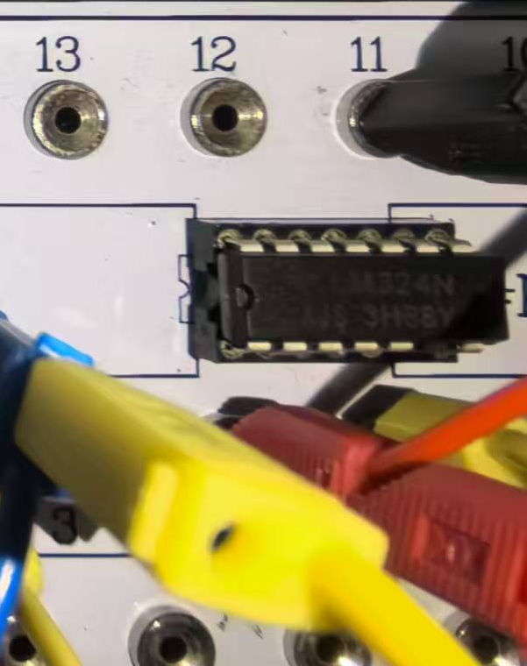
实验中所使用的LM324芯片；
实验硬件电路：
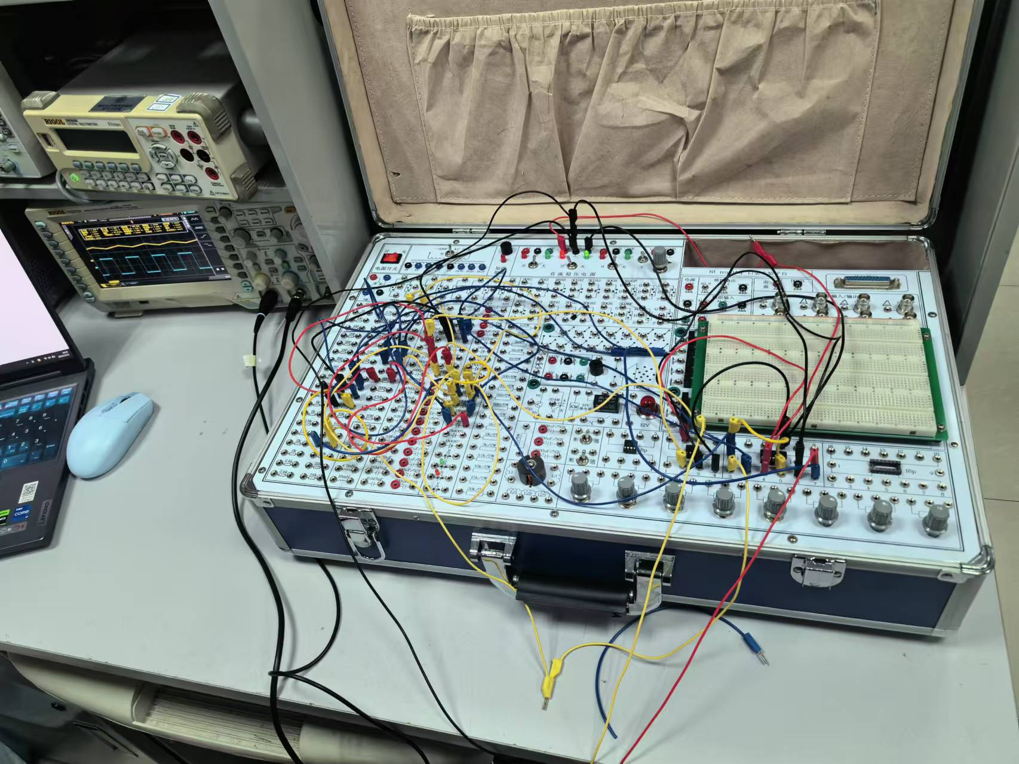、
参数选取如下：
实验波形如下：
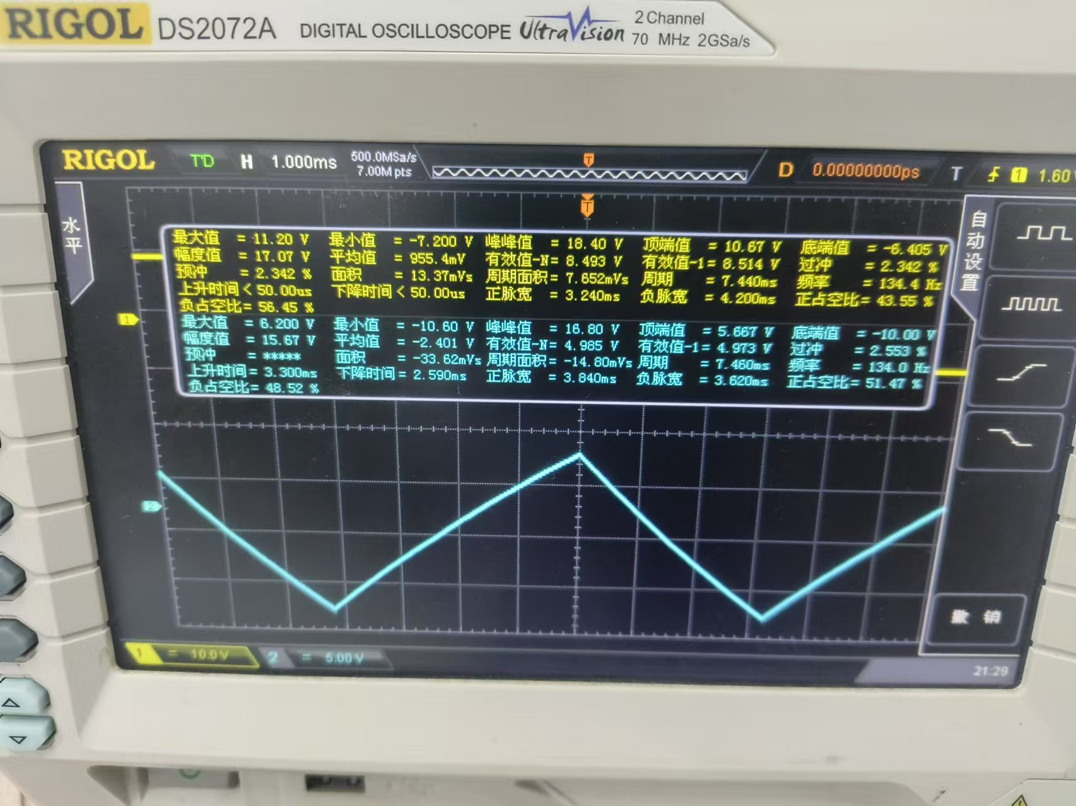
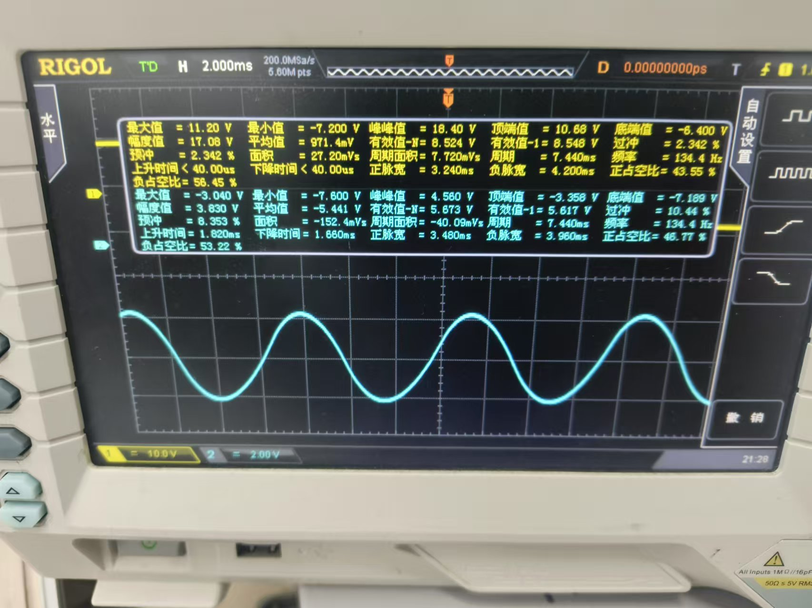
方波频率在138HZ；VPP=18V；
三角波频率在138HZ；VPP=16V
正弦波频率在128HZ，VPP=4.6V；
四、电路调试
为了解决直流电路输入积分器导致饱和从而使积分器失效的问题，引入了R构成米勒积分器。R在理论上应是一个较大的电阻，在高频中可以忽略。本次选取100K欧姆；
同时为解决有源滤波器的AV过大，将电阻R8，R7的比值降低，降低了AV，导致正弦波的VPP下降；

五、数据处理
1.仿真数据：
方波的VPP为14.22V；
三角波VPP为3.05V；
正弦波的VPP为3.3V；
方波，三角波周期为6.91ms；
理论数据：
f = 1/T = 139 Hz，
T = 7.111 ms.
实物硬件数据：
方波频率在138HZ；VPP=18V；
三角波频率在138HZ；VPP=16V
正弦波频率在128HZ，VPP=4.6V；
硬件电路的仿真数据：
方波频率在138HZ；VPP=18V；
三角波频率在138HZ；VPP=16.4V
正弦波频率在128HZ，VPP=4.8V；
实验中测得f为138Hz，与计算中得到的138Hz与理论符合。
三角波，方波VPP由VZ决定，与理论计算的比值符合；
但正弦波在实物硬件时出现了波动，可能是由于一阶滤波器无法很好的滤除三角波的部分谐波，导致实验数据差距较大；
六、实验总结
通过这次实验，我知道了如何使用波形产生电路；对方波，三角波，正弦波之间的转换有了更深的理解；对集成运放的运用有了更深的理解。并获取了不少的电路调试能力，更加理解了滤波器，傅里叶变换等知识；

